Temat: Zabawy z mamą i z tatą.
Data; 20.05.202r.
Zajęcie społeczne.
- Porozmawiaj z rodzicami na temat zabaw , w które najbardziej lubili się bawić kiedy byli dziećmi.
- Zabawa ; „ Który obrazek się schował?”.Dziecko ogląda obrazki , wymienia ,co się na nich znajduje , następnie odwraca się , a rodzic chowa jeden z obrazków . Dziecko zgaduje , który obrazek został schowany.
- Wyszukaj podpisów do obrazków z poprzedniej zabawy, przeczytaj , podpisz obrazki.
- Puzzle. Ułóż obrazki z części .
- Zabawa ruchowa: „ Dzieci do domu” , na podłodze rozkładamy poduszki. Dziecko swobodnie porusza się po pokoju przy dźwiękach dowolnej melodii, na sygnał do domu, szybko wraca i siada na poduszkę. Zabawę powtarzamy 3 razy.
- Wykonaj ćwiczenia 1,2,3,4 w karcie pracy 5 s. 26-27.
Do wycięcia
Obrazki do zabawy „ Który obrazek się schował?”, puzzle do ułożenia, podpisy do obrazków.

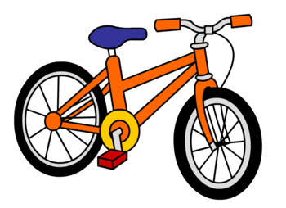

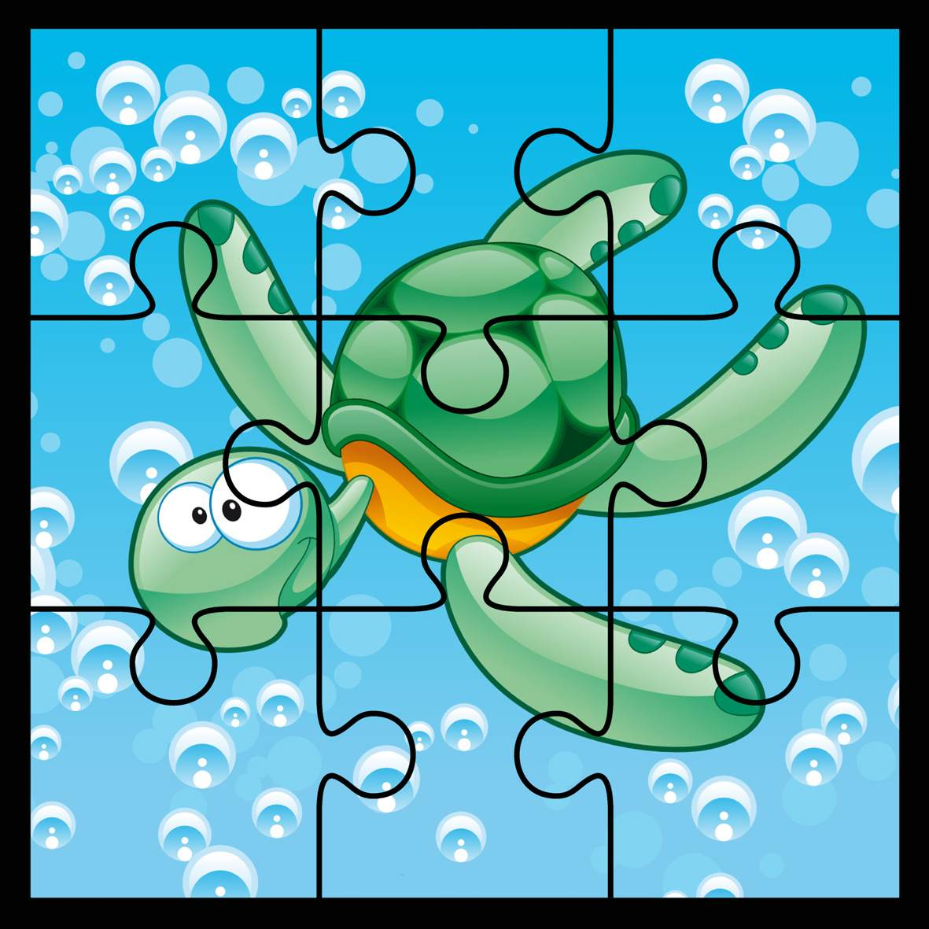

rogal | rakieta

rower | ryba

auto

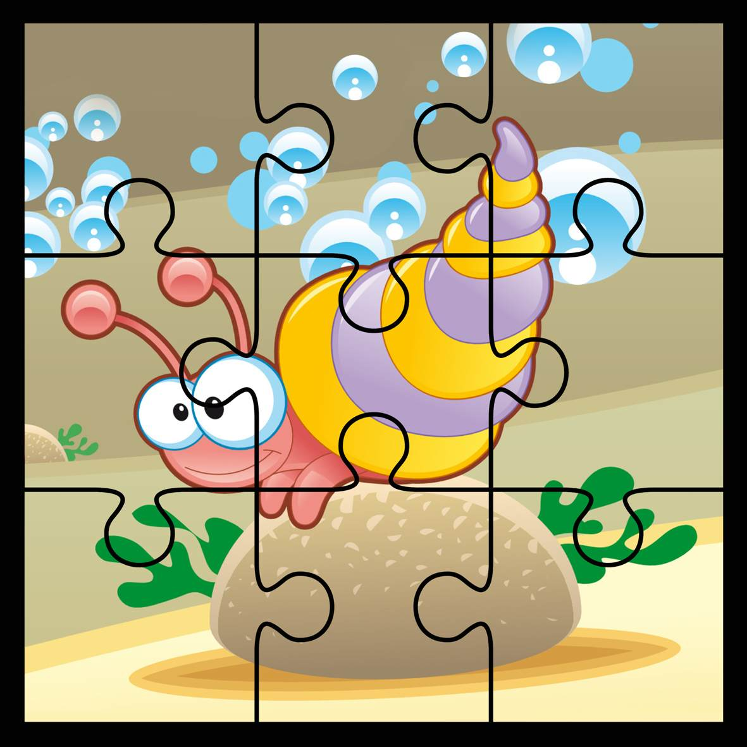

Zajęcia umuzykalniające
Temat: Śpiewamy dla mamy.

- Posłuchaj piosenki „ Mama w kuchni”
- Powiedz: Czy piosenka jest wesoła , czy smutna? Szybka , czy wolna?
Jak zachowuje się mama w piosence? Co dziwnego zrobiła mama? Dlaczego mama dziwnie się zachowuje? Kogo chciał zjeść krokodyl?
- Posłuchaj jeszcze raz piosenki, naucz się I zwrotki i refrenu .
Mama w kuchni.

- Mama krząta się w kuchni od rana,
Myśli wciąż o niebieskich migdałach ,
Gdy pytamy : co ugotowała?
Dziś dla was pieczeń mam z hipopotama.

Ref: Nasza mama, mama zadumana,
Mama zadumana cały dzień,
Błądzi myślami daleko, Codziennie przypala mleko,
Na łące zrywa kwiaty
I sól sypie do herbaty.

- Nasza mama, niezwykła kucharka ,
Krokodyla wrzuciła do garnka,
Krasnoludek wpadł jej do sałaty,
A w piecu piecze się zegarek taty.
.
- Ten krokodyl , co uciekł z ogródka
W przedpokoju chciał zjeść krasnoludka,
Choć zegarek czuje się fatalnie ,
To obiad był dziś punktualnie.

- Zabawa z piłką „ Ciasto dla mamy”. Usiądź na podłodze , połóż przed sobą piłkę , powtarzaj za rodzicem krótki wierszyk. Wraz z gestami.

Mąka, cukier, jajko, masło- czterokrotne rytmiczne dotknięcie piłką o podłogę.
Zaraz zrobię z tego ciasto- czterokrotnie rytmicznie przekładamy piłkę z reki do ręki.
Zakręcimy, zamieszamy- dwukrotne zakręcenie piłką na podłodze
Pyszne ciasto tu podamy. – wstawienie piłki przed sobą
Może jeszcze truskaweczki- czterokrotne rytmiczne dotknięcie piłki o podłogę
Zaraz włożę do miseczki-czterokrotne rytmiczne przełożenie piłki z ręki do ręki
Aby ciasto słodkie było- masowanie piłką po brzuchu
Mamie humor poprawiło-podrzucenie piłki do góry i złapanie jej.

Zabawy popołudniowe.
- Ćwiczenie logopedyczne- „ Wesołe minki” . Wykonaj minę; wesołą ,smutną , obrażoną i zdenerwowaną .
- „Ile to jest”- dodawaj liczby np. 4+ 3 =7, użyj palcy rąk , kredek lub innych przedmiotów.
- Zagraj z rodzicami , rodzeństwem w dowolne gry planszowe.
- Przygotuj owoce na piątek , których zrobisz zdrową sałatkę z pomocą rodziców.

